SOP VERTIKULTUR

1. STANDAR PENGGUNAAN PARALON

Dalam standar JIS pipa PVC dibagi dalam 3 jenis, yang ketiganya memakai satuan inchi. Yaitu Pipa :
- class AW
- class D
- class C.
Perbedaan Class tersebut didasarkan atas ketebalan bahannya, ini timbul karena adanya bermacam kebutuhan atau penggunaan secara teknis. Ketiga jenis pipa tersebut memiliki panjang yang rata-rata sama 4 meter, sedangkan ukuran diamaternya bermacam-macam.

PIPA CLASS AW

Pipa jenis ini adalah pipa yang mempunyai bahan paling tebal, karena pipa ini diperuntukkan bagi saluran air yang bertekanan. Mampu menahan tekanan 10 kgf/cm². Biasa digunakan pada instalasi pompa air ataupun saluran pendistribusian air.

Pipa clas AW memiliki beberapa macam ukuran diameter yaitu: ½ “, ¾”, 1”, 1¼”,1½”,

2”, 2 ½”, 3”, 4”, 5”, 6”, 8”, 10” (atau lebih).

PIPA CLASS D

Pipa jenis ini bahannya tidak terlalu tebal, hanya mampu menahan tekanan 5 kgf/cm2. Biasa digunakan pada installasi saluran pembuangan, sehinnga tidak mendapat tekanan yang tinggi.

Pipa class D hanya memiliki ukuran dengan diameter besar yaitu: 1¼,1½, 2, 2 ½,

3, 4, 5, 6, 8, 10 (atau lebih), diukur dengan satuan inchi.

Pipa class C memiliki berbagai ukuran diameter yaitu: 5/8, ½ , ¾, 1, 1¼,1½, 2,

2 ½, 3, 4, 5, 6 diukur dengan satuan inchi.

PIPA CLASS C

Pipa jenis ini bahannya relatif lebih tipis. Bukan untuk instalasi bertekanan, karena fungsinya hanya sebagai pelindung saja. Biasa digunakan untuk instalasi listrik pada bangunan yang ditanam di plafon atau dinding, tujuannya supaya material lain tidak bisa masuk dalam pipa.
Pipa class C memiliki berbagai ukuran diameter yaitu: 5/8, ½ , ¾, 1, 1¼,1½, 2,

2 ½, 3, 4, 5, 6, dengan satuan inchi.

Diameter Luar |  | Panjang | Ketebalan Warna Abu-abu  (mm) |  |  | Ketebalan Warna Putih  (mm)
Inchi | mm | (meter) | Class AW | Class D | Class C | Class  AW | Class  D | Class  C
05-Agu | 17 | 4 | * | * | 0.8 | * | * | 0.8
½ | 22 | 4 | 2.3 | * | 1 | 1.6 | * | 1
¾ | 26 | 4 | 2.4 | * | 1 | 1.8 | * | 1
1 | 32 | 4 | 2.5 | * | 1 | 2.0 | * | 1
1¼ | 42 | 4 | 2.6 | 1.3 | 1 | 2.3 | 1.2 | 1
1½ | 48 | 4 | 2.7 | 1.4 | 1.2 | 2.3 | 1.3 | 1.2
2 | 60 | 4 | 3.1 | 1.5 | 1.2 | 2.4 | 1.3 | 1.2
2½ | 76 | 4 | 3.4 | 1.7 | 1.3 | 2.6 | 1.4 | 1.3
3 | 89 | 4 | 4.3 | 2.1 | 1.4 | 3.1 | 1.7 | 1.4
4 | 114 | 4 | 5.1 | 2.5 | 1.4 | 4.1 | 2.1 | 1.4
5 | 140 | 4 | 6.1 | 3.1 | 1.6 | 5.5 | 2.6 | 1.4
6 | 165 | 4 | 7.0 | 3.5 | * | 6.4 | 3.0 | *
8 | 218 | 4 | 8.9 | 4.6 | * | 8.3 | 4.2 | *
10 | 267 | 4 | 10.0 | 6.0 | * | 9.6 | 5.3 | *
12 | 318 | 4 | 11.0 | 7.0 | * | 11.5 | 6.5 | *
14 | 370 | 4 | 12.0 | 8.0 | * | 12.0 | 8.0 | *
16 | 420 | 4 | 13.0 | 9.0 | * | 13.0 | 9.0 | *

Paralon yang digunakan untuk pembuatan vertikultur mengacu pada prinsip :

• Ketercukupan ruang media untuk budidaya tanaman

• Kemampuannya menahan perubahan suhu dan cuaca saat sudah terpasang di lahan budidaya.
• Harga yang terjangkau dan dapat dengan mudah ditiru oleh masyarakat secara luas.

• Tingkat kemudahan dalam memperoleh bahan.

• Sehingga kami memilih paralon dengan spesifikasi class C dengan diameter 5”

2. STANDAR PEMBUATAN VERTIKULTUR Pembuatan vertikultur mengacu pada prinsip :
• Mudah dalam perawatan tanaman budidaya.

• Indah dipandang (estetika).
• Memenuhi kebutuhan sehari-hari (utility).
• Memperhitungkan pertumbuhan tanaman agar tidak mengganggu pupulasi tanaman budidaya ( besarnya tanaman, kecukupan air, cahaya dan gas) sehingga memunculkan jarak antar lobang ke arah atas dan ke arah samping.
• Memperhitungkan jarak antar benih dan menjalarnya akar menjadi pertimbangan besar lobang pembuatan vertikultur.
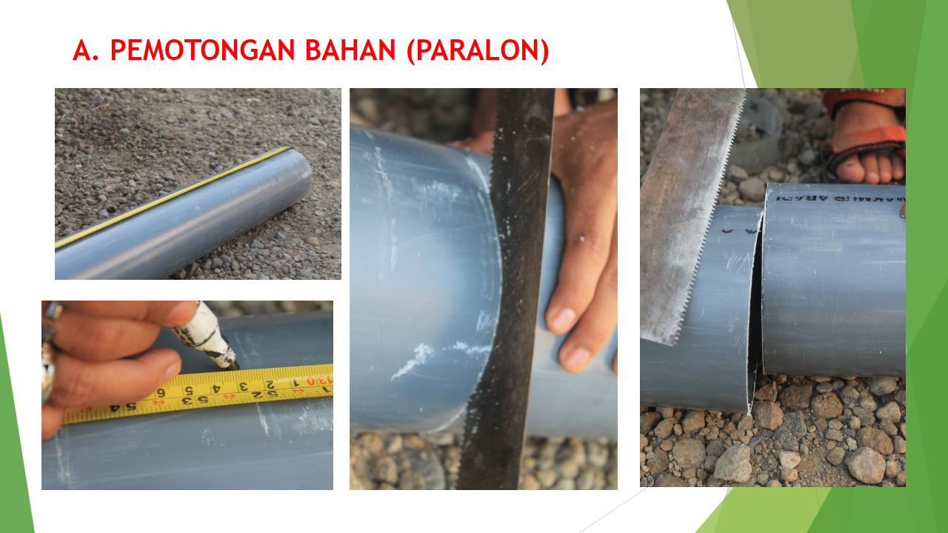
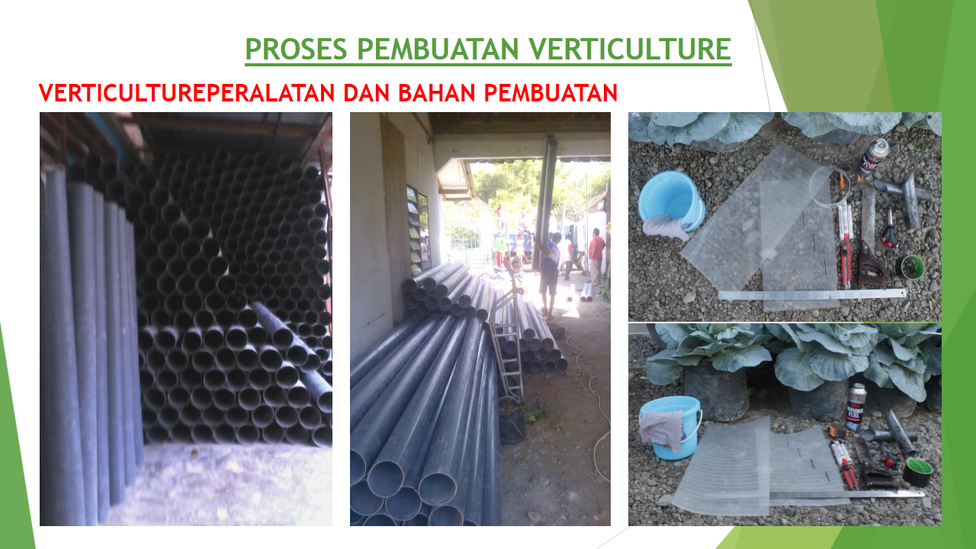

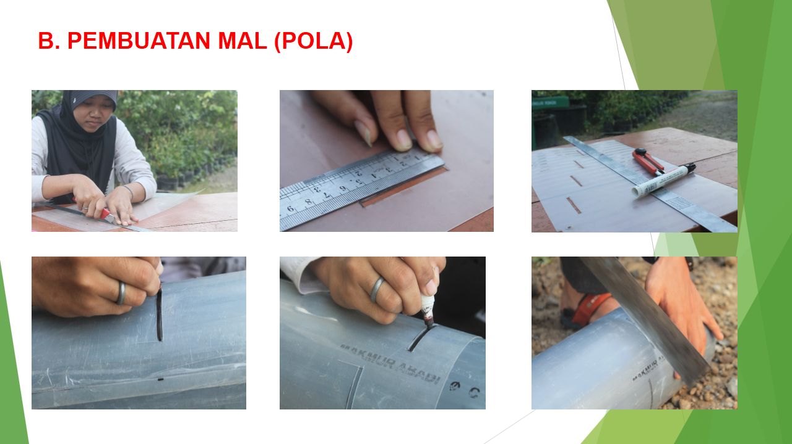

Petunjuk membuat media tanam dari paralon sebagai budidaya tanam Vertikultur

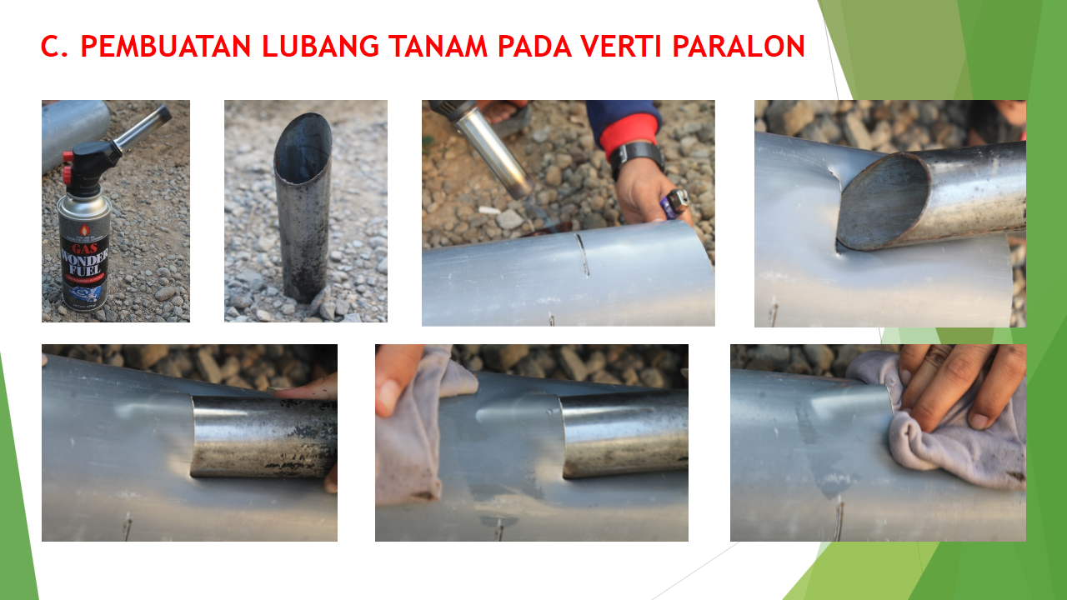

Hhhhhh mmmm

3. STANDAR MEDIA TANAM

Media tanam memegang peranan inti dalam membudidayakan tanaman apa saja termasuk vertikultur. Adapun pembuatan media vertikultur mengacu pada :
• Terjadinya keseimbangan keberadaan ekosistem dalam media tanam berupa tanaman dan jasad renik (mikro organisme).
• Ketercukupan nutrisi bagi tanaman dan lingkungannya.

• Ketercukupan sistem porositas (kapilarisasi) media dan mudahnya sirkulasi gas dalam media tanam.
• Penggunaan tanah sebagai inti pembentuk makhluq hidup yang bersifat materiil, kompos sebagai tempat tinggal dan berkembangnya mikro organisme dan cocopeat atau arang sekam sebagai pengatur kelembaban media diasamping sebagai penyuplai sebagian hara bagi tanaman.
(Terlampir)
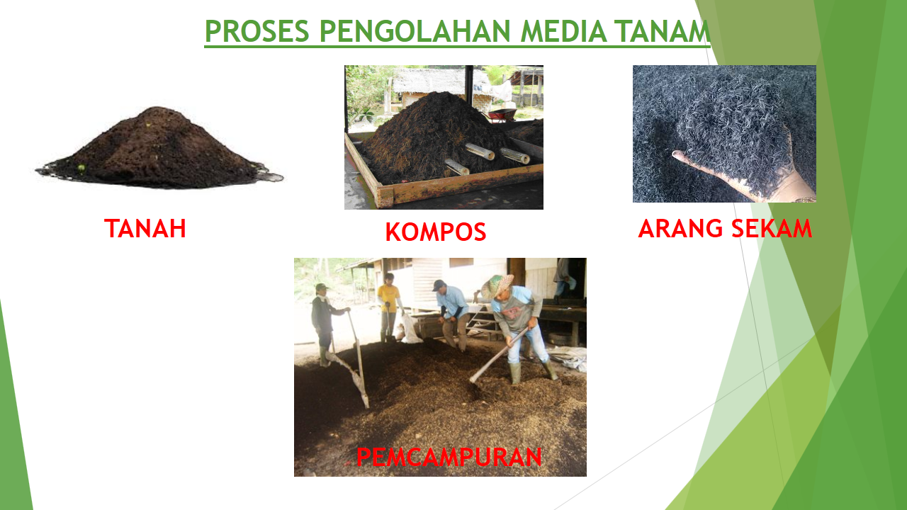

Tambahkan kalimat petunjuk praktek……yang mudah dikerjakan

4. STANDAR PEMUPUKAN

Pemupukan pada tanaman mengacu pada :

• Pupuk bukan murni sebagai makanan bagi tanaman, melainkan juga untuk menguatkan ekosistem lahan dan tercukupinya hara tanaman

• Pemupukan diberikan secara merata mulai dari vertikultur bagian atas sampai vertikultur bagian bawah.
• Pemupukan diberikan pada media tanam dan pada bagian tanaman itu sendiri.
• Pupuk yang diberikan harus tepat (tepat waktu, tepat jenis dan tepat dosis serta tepat bagi tanaman dan lingkungannya)
• Pemupukan dilakukan mulai dari olah lahan (media tanam) hingga saat perawatan tanaman yang disebut dengan pemupukan susulan.
5. STANDAR PENGAIRAN

Karena tidak semua tanaman merupakan tanaman air maka pengairan dilakukan secara bijaksana sehingga tidak mengakibatkan terjadinya kelebihan air yang mengakibatkan terjadinya kejenuhan pada media tanam dan tingginya kelembaban yang berakibat terjadinya serangan penyakit dan daya tahan tanaman menjadi rendah.
• Memilih tanaman budidaya yang bukan tanaman air seperti, kangkung, sawi (dan berbagai jenisnya) bayam ataupun yang lainnya.
• Melakukan pengairan berselang, sehingga terkadang tanaman tampak mengalami kelayuan akibat kurangnya pemberian air (10% dari bagian tanaman layu).
• Air dapat menjangkau merata pada media tanam (vertikultur 5” dengan lobang 33 pada saat media tanam kering membutuhkan 4.5 lt air untuk menjangkau seluruh media tanam, dan 1,5 lt ketikan masih kondisi basah)

6. STANDAR PANEN

• Panen dilakukan berdasarkan umur tanaman dengan cara dicabut beserta akarnya.

• Melakukan pemilahan atau sortir terhadap tanaman yang tidak layak di pasarkan dan yang layak dipasarkan.
• Melakukan penimbangan hasil produksi sebagai bagian dari proses pembelajaran dan pengumpulan data untuk meningkatkan pola budidaya pada penanaman selanjutnya.
• Membersihkan media tanam dari sisa panen, untuk menghindari ketidakserempakan tumbuh berkembangnya tanaman.
• Memberikan kompos dan pupuk dasar untuk menutup lobang pasca pemanenan

7. Test

